Муниципальное бюджетное общеобразовательное учреждение
"Болгарская средняя общеобразовательная школа №1 с углубленным изучением отдельных предметов Спасского муниципального района Республики Татарстан"

Исследовательская работа
на тему
"Исследование светового режима школьных кабинетов и влияние естественной освещённости на здоровье человека"

Выполнила ученица 11 класса:
Мифтахова Адиля
Руководитель:
учитель математики Здобнова ГН
Консультант:
учитель биологии Авдеева НГ

г. Болгар 2023

Содержание
ВВЕДЕНИЕ………………………………………………………….….…..…2

ОСНОВНАЯ ЧАСТЬ………………………………………………………...3

1. Теоретический обзор темы..………………………………………………..….3

1.1. Гигиеническое значение освещения……………………….………………..3

1.2. Требования к естественному и искусственному освещению(Санпин 2021)……………………………………………………………………………....5

2. Практическая часть работы …………………………………………………..7

2.1. Анализ анкетирования учеников 9-11 классов…………………….…..….7

2.2. Исследование освещенности в школьных кабинетах(Цифровая лаборатория, Точка роста)……………………………………………….….…..8

2.3. Анализ зрения учеников 9-11 классов( Спросить у медсестры), (Проверить в классах носят ли ученики очки)……………………………...….8

III. ЗАКЛЮЧЕНИЕ .………..…………………….................................................9

IV. СПИСОК ИСПОЛЬЗУЕМОЙ ЛИТЕРАТУРЫ……………………..…..…10

V. ПРИЛОЖЕНИЯ. …………………………………………………………….11

ВВЕДЕНИЕ
Типичной проблемой школьного периода является проблема со зрением. Мне кажется, что ученикам школы будет интересно узнать в «здоровых» ли условиях они учатся.
Проблема исследования: влияет ли освещенность на здоровье учеников.
Гипотеза: мы предположили, что плохая освещенность школьных кабинетов влияет на здоровье учащихся.
Цель работы: выяснение влияния освещенности школьных кабинетов на здоровье учащихся.
Перед собой я поставила следующие задачи:
- Анализ изученной литературы:
- Анализ анкетирования учеников школы по освещенности в кабинетах:
- Исследование освещенности в школьных кабинетах:
- Исследование состояния зрения у учеников нашей школы:
Выводы из исследований. Пути решения проблемы.
Актуальность работы в том, что жизнь человека зависит от окружающей среды.
Объект исследования: освещенность кабинетов.
Предмет исследования: влияние освещенность кабинетов на учеников.
Методы исследования: изучение литературы, анкетирование, эксперимент, анализ и обобщение.

ОСНОВНАЯ ЧАСТЬ
Гигиеническое значение освещения
Освещение имеет важное гигиеническое значение. Хорошее освещение создает благоприятные условия для жизни и деятельности человека. Недостаточное освещение снижает работоспособность и производительность труда, утомляет глаза, способствует развитию близорукости. Перед окончанием школы, большинство учеников имеют плохое зрение. Этому способствует освещенность кабинетов во время школьных занятий. Свет является естественным условием жизни человека, необходимым для сохранения здоровья, зрения и высокой производительности труда. Многочисленные исследования воздействия естественного света на организм человека установили, что свет влияет на разнообразные физиологические процессы в организме, способствует росту, активизирует процессы обмена веществ. Поэтому в помещениях для детей и подростков должны быть созданы оптимальные условия освещения

Естественное освещение.
Учебные помещения должны иметь естественное освещение. В учебных помещениях следует проектировать боковое левостороннее освещение.
Ориентация окон учебных помещений должна быть на южные, юго-восточные и восточные стороны горизонта.
Светопроемы помещений оборудуются солнцезащитными устройствами типа жалюзи, тканевыми шторами светлых тонов.
Следует использовать следующие цвета красок:
- для стен учебных помещений - светлые тона желтого, бежевого, розового, зеленого, голубого;

- для мебели - цвета натурального дерева; светло-зеленый;

- для классных досок - темно-зеленый, темно-коричневый;

-для дверей, конных рам - белый.

Для максимального использования дневного света и равномерного освещения учебных помещений следует:

сажать деревья не ближе 15 м, кустарник — не ближе 5 м от здания;

не закрашивать оконные стекла;

не расставлять на подоконниках цветы;

очистку и мытье стекол проводить 2 раза в год (осенью и весной).

Искусственное освещение.

В учебных заведениях используют преимущественно люминесцентное освещение. Допускается использование ламп накаливания.

Светильника располагается параллельно светонесущей стене на расстоянии 1,2 м от наружной стены и 1,5 м от внутренней.

Классная доска оборудуется софитами и освещается двумя зеркальными светильниками.

Необходимо предусмотреть раздельное включение линий светильников.

В учебных кабинетах, аудиториях, лабораториях уровень освещенности должны соответствовать следующим нормам:

на рабочем столе - 330 лк; на классной доске - 500 лк.

в кабинетах черчения и рисования - 500 лк;

в кабинетах информатики - 300 - 500 лк;

в актовых и спортивных залах - 200 лк (на полу);

в рекреациях - 150 лк (на полу).
Под прямым солнцем
Существует калькулятор расчета освещенности, он помогает определить количество светильников на класс определенной площади. На нашу классную комнату нужно их 12штук.
Необходимо проводить чистку осветительной арматуры светильников не реже 2 раз в год и своевременно заменять перегоревшие лампы. Неисправные, перегоревшие люминесцентные лампы собираются и вывозятся из здания общеобразовательного учреждения. В целях предупреждения возникновения массовых неинфекционных заболеваний (отравлений) хранение их в неприспособленных помещениях общеобразовательных учреждений запрещается.
Как правило, учебный процесс тесно связан со значительным напряжением зрения. Нормальный или немного повышенный уровень освещения школьных помещений (классных комнат, кабинетов, лабораторий, учебных мастерских, актового зала и т. д.) способствует снижению напряжения нервной системы, сохранению работоспособности и поддержанию активного состояния учащихся.
При недостаточном освещении учебных помещений школьники слишком низко наклоняют голову при чтении, письме и др. Это вызывает усиленный приток крови к глазному яблоку, оказывающей на него дополнительное давление, которое приводит к изменению его формы и способствует развитию близорукости. Чтобы избежать этого, желательно обеспечить проникновение прямых солнечных лучей в помещения школы и строго соблюдать нормы искусственного освещения.
Естественное освещение. Освещенность рабочего места школьника и учителя прямыми или отраженными лучами солнца зависит от нескольких параметров: от расположения школьного здания на участке (ориентации), интервала между высокими зданиями, соблюдения коэффициента естественной освещенности, светового коэффициента.
Коэффициент естественной освещенности (КЕО) – это выраженное в процентах отношение освещенности (в люксах) внутри помещения к освещенности на том же уровне под открытым небом. Данный коэффициент считается основным показателем освещенности классной комнаты. Он определяется при помощи люксметра. Минимально допустимый КЕО для классных комнат в районах средней полосы России – 1,5 %. В северных широтах этот коэффициент выше, в южных – ниже.
Световой коэффициент – это отношение площади стекла в окнах к площади пола. В классах и мастерских школы он должен быть не менее 1: 4, в коридорах и спортивном зале – соответственно 1:5, 1:6, во вспомогательных помещениях – 1: 8, на лестничных площадках – 1: 12.
Освещенность классных комнат естественным светом зависит от формы и величины окон, их высоты, а также от наружного окружения здания (соседние дома, зеленые насаждения).
Закругление верхней части оконного проема при одностороннем освещении нарушает отношение высоты края окна к глубине (ширине) комнаты, которое должно составлять 1:2, т. е. глубина комнаты должна превышать двойную высоту от пола до верхнего края окна. На практике это означает: чем выше верхний край окна, тем больше прямых солнечных лучей попадает в комнату и тем лучше освещены парты, стоящие в третьем ряду от окон.
Для предотвращения слепящего действия прямых солнечных лучей и перегревания комнат над окнами снаружи навешивают специальные козырьки, а изнутри помещение затеняют светлыми шторами. Для предотвращения слепящего действия отраженных лучей не рекомендуется красить потолки и стены масляными красками.
На освещенность школьных помещений влияет и цвет мебели, поэтому парты красят в светлые тона или покрывают светлым пластиком. Загрязненность оконных стекол и цветы, стоящие на подоконниках, снижают освещенность. На подоконники разрешается ставить цветы высотой (вместе с вазоном) не более 25–30 см. Высокие цветы размещают у окон на подставках, причем так, чтобы их крона не выступала над подоконником выше 25–30 см, или в простенках на подставках-лесенках или кашпо.
Искусственное освещение. В качестве источников искусственного освещения школьных помещений применяются лампы накаливания мощностью 250–350 Вт и люминесцентные лампы «белого» света (типа СБ) мощностью 40 и 80 Вт. Люминесцентные светильники рассеянного света подвешивают в помещениях, где высота потолка составляет 3,3 м, при меньшей высоте используют потолочные плафоны. Все светильники должны быть оборудованы бесшумными пускорегулирующими устройствами. Общая мощность люминесцентных ламп классной комнаты должна составлять 1040 Вт, ламп накаливания – 2400 Вт, что достигается путем установки не менее восьми светильников по 130 Вт в каждом при люминесцентном освещении и восьми светильников по 300 Вт при лампах накаливания. Норма освещенности (в ваттах) на 1 кв. м площади классной комнаты (так называемая удельная мощность) при люминесцентных лампах составляет 21–22, при лампах накаливания – 42–48. Первая соответствует освещенности в 300 лк, вторая – 150 лк на рабочем месте школьника.
Смешанное освещение (естественное и искусственное) не влияет на органы зрения. Чего нельзя сказать об одновременном использовании в помещении ламп накаливания и люминесцентных ламп, имеющих разную природу свечения и окраску светового потока.

Исследование освещенности в школьных кабинетах.
Объект исследования: кабинет химии (№30), биологии (№26), физики (№27)
Исследования проведены с помощью цифровой лаборатории кабинета биологии, использовался мульти-индикатор измерения освещенности
В каждом кабинете были выбраны фиксированные точки:
1. Ряд около окна (парты 1,3,5)
2.Средний ряд (парты 1,3,5)
3.Ряд около стены (парты 1,3,5)
4. Доска.

Кабинет химии | Освещение
Кабинет химии | При включенном свете  (исследование в школе /СанПин) | Естественное освещение  (исследование в школе /СанПин)
1 ряд (от окна) | 1023/1400 | 456/500
2 ряд | 1123/1400 | 461/500
3 ряд | 978/1200 | 436/500
У доски | 1246/1500 | 500/500

Кабинет биологии | Освещение
Кабинет биологии | При включенном свете  (исследование в школе /СанПин) | Естественное освещение  (исследование в школе /СанПин)
1 ряд(от окна) | 1123/1400 | 494/500
2 ряд | 1267/1400 | 490/500
3 ряд | 1116/1200 | 456/500
У доски | 1305/1500 | 499/500

Кабинет физики | Освещение
Кабинет физики | При включенном свете  (исследование в школе /СанПин) | Естественное освещение  (исследование в школе /СанПин)
1 ряд (от окна) | 989/1400 | 436/500
2 ряд | 976/1400 | 437/500
3 ряд | 980/1200 | 431/500
У доски | 1170/1500 | 489/500

Мы с учителем биологии провели исследование с помощью новых приборов для измерения освещенности – цифровой лаборатории центра «Точка роста» Мы измеряли освещенность в кабинетах нашей школы, а именно в кабинете биологии, химии и физики.
Измерили освещенность возле окна, доски и около стены.
Освещенность не везде соответствует Отклонение составляет 200 лк. Это допустимое несоответствие.
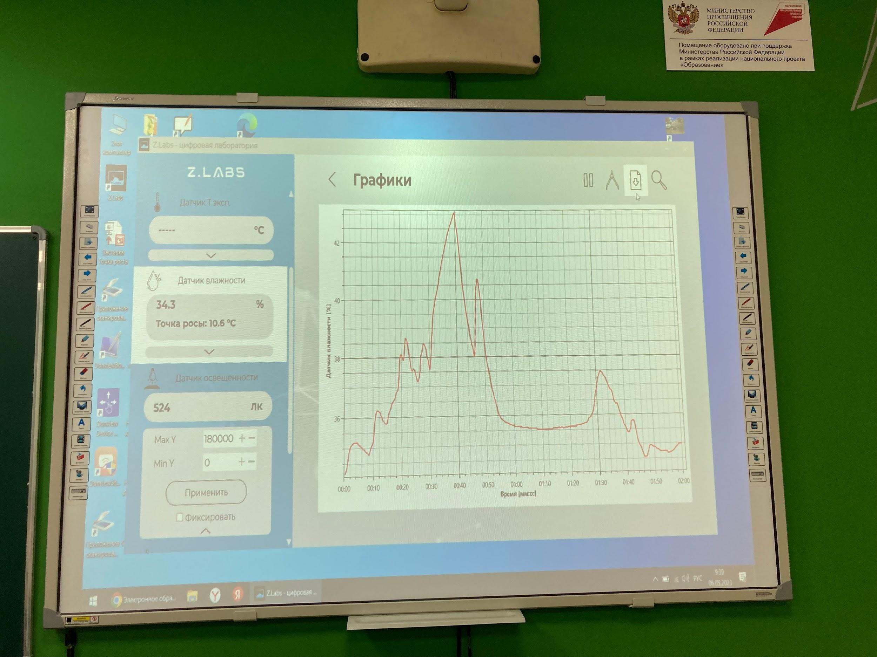

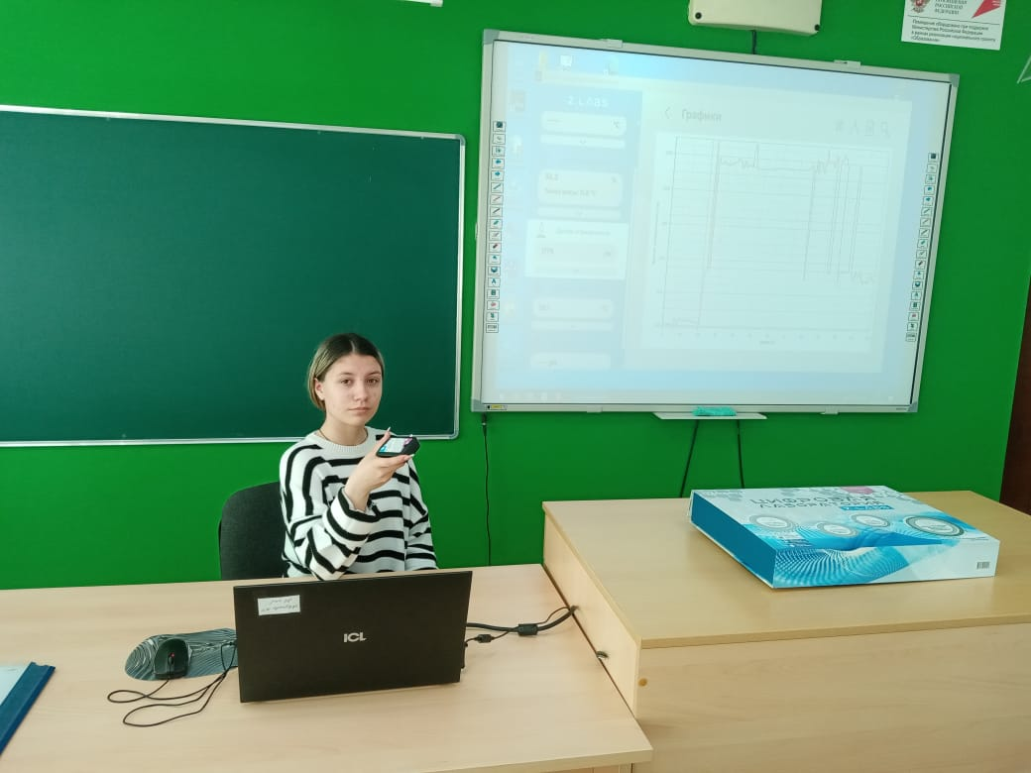

Рекомендации по улучшению освещенности в кабинетах школы

Возможный характер рекомендаций по улучшению освещения классов и кабинетов общеобразовательных школ.
1. Применение в светильниках ламп надлежащей мощности или общее увеличение числа светильников и мощности ламп (если мощность мала).
2. Замена ламп одного спектрального состава на другой.
3. Замена ламп « не после перегорания», а при значительном снижении светового потока.
4. Регулярная чистка светильников.
5. Улучшение распределения яркостей путем окраски окружающих поверхностей (стен, парт) в светлые тона.
6. Оборудование доски местным освещением.
Освещенность помещений зависит от окраски потолка, пола, стен, мебели. При этом следует учитывать:
1) Темные цвета поглощают большое количество световых лучей, в связи с этим окраска помещений и мебели в школах, детских дошкольных учреждений;
2) Белый цвет и светлые тона обеспечивают отражение световых лучей на 70 – 90 %; желтый цвет –на 50%, цвет натурального дерева – на 40 %; голубой на 25 %; светло-коричневый на 15 %; синий и фиолетовый на 10 –11 %.
Для максимального использования дневного света и равномерного освещения классных комнат необходимо:
1) Сажать деревья не ближе 10 м от здания;
2) Не закрашивать оконные стекла;
3) Не расставлять на подоконниках цветы;
4) Размещать шторы в нерабочем состоянии в пространствах между окон;
5) Очистку и мытье наружных стекол проводить 3 – 4 раза в год и не менее одного раза изнутри.
Запыленность и загрязненность окон снижают уровень естественного освещения на 40% и более.

САНПИН - 2023
Нормы освещенности и температуры свечения для учебных заведений

Основной показатель для нормирования освещения – уровень освещенности. Он измеряется в люксах (лк). Для разных типов помещений установлены соответствующие нормы:

Тип помещения и объект
Классные кабинеты, лаборатории на поверхности рабочего стола (300-500)
На классной доске(500)
Кабинеты информатики на столе (300-500)
Спортивный и актовый залы на полу (200)
Еще один фактор – спектр цветоизлучения. В учебных классах, согласно СанПиН, свет должен быть белым, естественно-белым или тепло-белым. Это соответствует цветовой температуре 3500-4500 К.

Какие светильники пригодны для школ

Для установки в школьных классах разрешается использовать светильники одного из двух типов:
люминесцентные;
светодиодные.
Но при это нельзя применять в одном помещении светильники разной природы излучения. Размещать их нужно параллельно светонесущей стене. Для освещения доски рекомендуется установка софитов на расстоянии не менее 30 см выше и на отдалении 60 см от доски. Матовые рассеиватели помогут исключить появление бликов.

СанПиН также устанавливает максимально допустимый коэффициент пульсации – 5%. У люминесцентных ламп с электромагнитным пуско-регулирующим аппаратом этот коэффициент может иметь значения от 25% до 60%. К тому же они издают раздражающий шум и требуют несколько минут для перехода в рабочий режим. Допустимым для школ вариантом будут качественные люминесцентные лампы с электронным пуско-регулирующим аппаратом.

Лучшие светильники для сохранения здоровья школьников
Оптимальный выбор для школьных аудиторий любого назначения – светодиодные светильники. Их показатели вписываются во все нормы и гигиенические требования:
коэффициент пульсации составляет от 0 до 4%;
необходимый уровень освещенности достигается при меньшем энергопотреблении;
можно подобрать нужную цветовую температуру (3500-4500 К);
отсутствует шум при работе;
экологически безопасны и не требуют особых условий утилизации.

АНКЕТИРОВАНИЕ
Я провела анкетирование в своей школе среди 8-11 классов. Задала несколько вопросов, касающихся зрения. Итоги анкетирования я выразила в диаграмме.
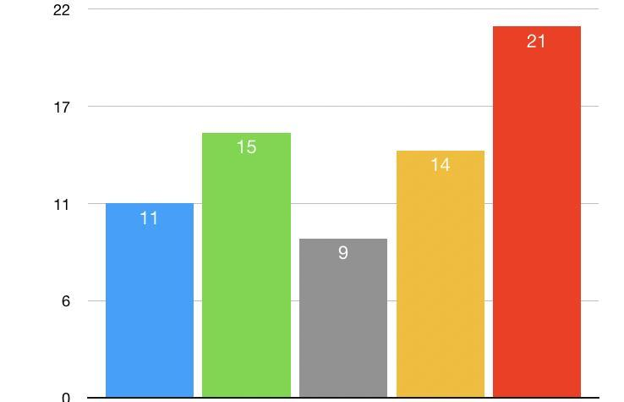

21 человек ответили, что имеют хорошее зрение
15 ответили, что имеют проблемы со зрением
Из них 14 носят очки(линзы)
9 человек ответили, что следят за чистотой своих очков
11 человек ответили, что хотели бы улучшить зрение
Подводя итог своего анкетирования, хочу сказать, что не все ученики имеют хорошее зрение, что создает дискомфорт для них на уроках
Лично в моем классе некоторые ребята стесняются носить очки, особенно девчонки. В моем классе 15 человек, из них 5 девочек носят линзы и 2 ребят ходят в очках.

Заключение.
В заключение своего проекта, хочу подвести итоги. Я провела исследование освещенности в своей школе. Освещенность в нашей школе имеет некоторые отклонения от нормы, но это допустимое отклонение. В целом в нашей школе созданы все условия комфорта для зрения учащихся. В каждом кабинете моей школы на случай солнечных дней есть жалюзи. В кабинете биологии даже зеленого цвета. Стены моей школы покрашены в салатовый. Зеленый цвет полезен для зрения. На уроках учителя проводят нам зарядки для зрения. Проведя анкетирования я выяснила, что не все учашие

СПИСОК ЛИТЕРАТУРЫ

1. Гигиенические требования к естественному и искусственному освещению школ.
2. СанПин 2.4.2.1178-02 Гигиена умственного труда учащегося
3. Справочник по физике
4. Рыженков А.П. Физика, человек, окружающая среда. - М: Просвещение, 2001.
5. Селезнёв Ю.А. Основы элементарной физики. – М, 1966
6. Яворский Б.М. Основы физики.- М, 1974.
7. Интернет ресурсы.

